## МОСКОВСКИЙ ГОСУДАРСТВЕННЫЙ ТЕХНИЧЕСКИЙ УНИВЕРСИТЕТ

им. Н.Э. Баумана

Факультет «Информатика и системы управления»

Кафедра «Систем обработки информации и управления»

ОТЧЕТ

# Лабораторная работа № 4

## по дисциплине «Проектирование интеллектуальных систем» Тема: «Сохранение модели и TensorBoard»

ИСПОЛНИТЕЛЬ: Шапиев М.М. _

ФИО

## группа ИУ5-24М

подпись

## " " 2020 г.

ПРЕПОДАВАТЕЛЬ: Терехов В.И. _

ФИО

подпись

## " " 2020 г.

Москва - 2020

**Задание**

Модифицировать программный код лабораторной №3 с добавлением сохранения модели и сохранения сводных статистик для визуализации Tensorboard.

Написать дополнительный код, который покажет демонстрацию восстановления модели из файла с расширением .ckpt.

# Реализация

1. сохранения модели и сохранения сводных статистик

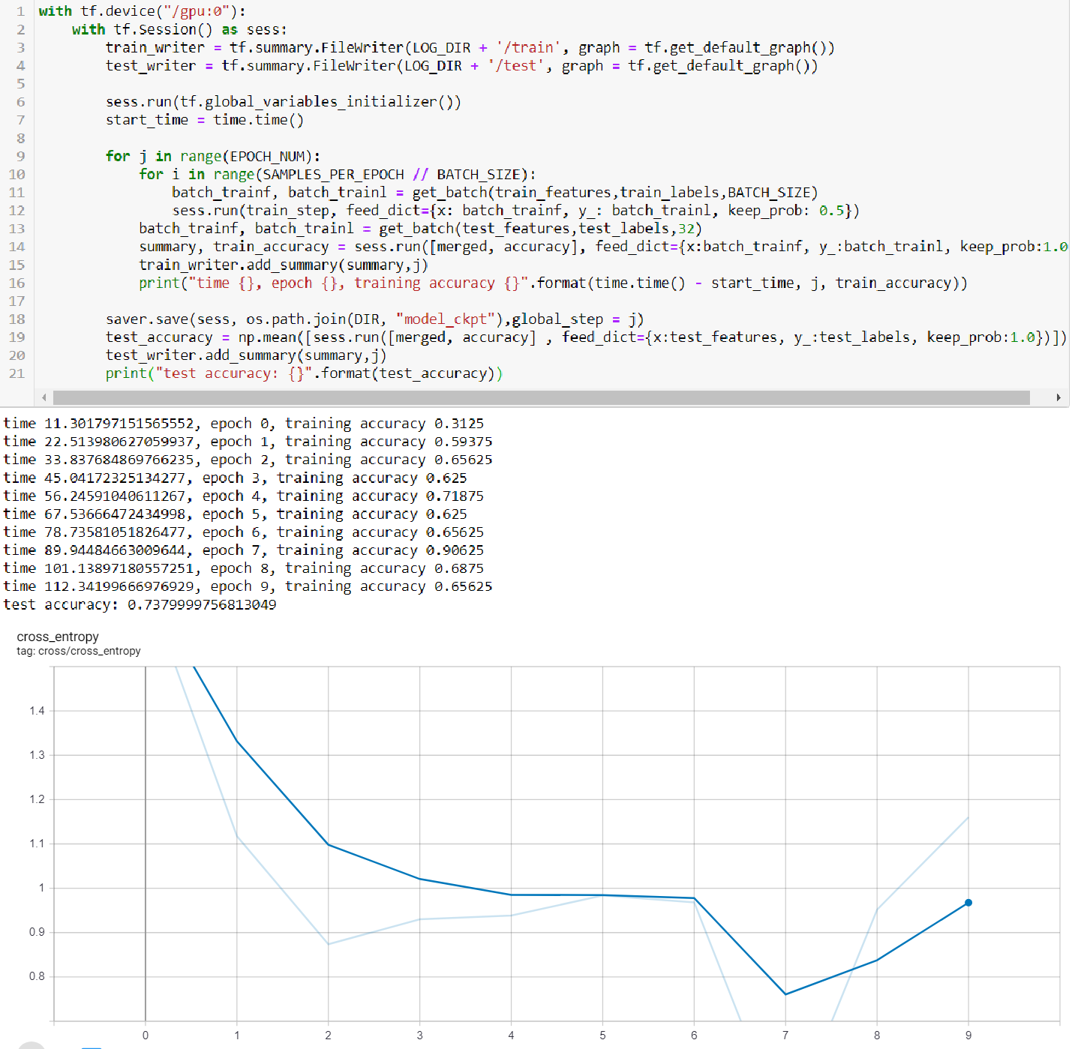

1. Восстановление модели

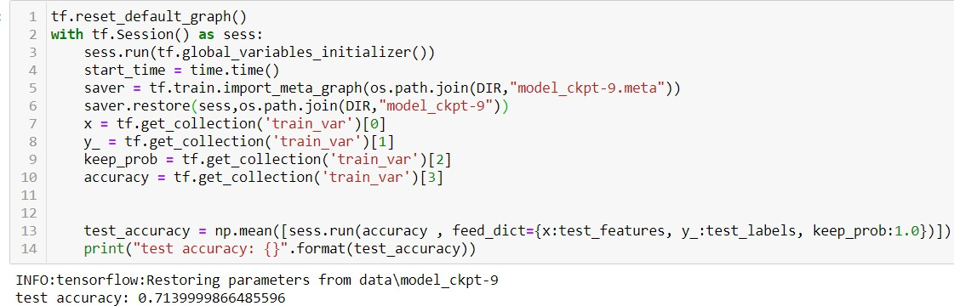

# Выводы

В ходе выполнения лабораторной работы изучены практические методы визуализации в Tensorboard.

# Ответы на вопросы

* 1. Как включить TensorBoard?

*tensorboard --logdir= path/to/log−directory*

* 1. Как сбросить граф?

*tf.reset_default_graph()*

* 1. Зачем нужны коллекции?

Коллекции предназначены для хранения значений графа.

* 1. Перечислите команды для добавления переменных в сводную статистику.

*tf.summary.scalars («параметр», значение) tf.summary.merge_all()*

# Литература

1. Google. TensorFlow. 2018. Apr. url - htt[ps://www.tensorflow.org/api_docs/python/tf/train/](http://www.tensorflow.org/api_docs/python/tf/train/Saver)S[aver.](http://www.tensorflow.org/api_docs/python/tf/train/Saver)
2. Google. TensorBoard. 2018. Apr. url - htt[ps://www.tensorflow.org/programm](http://www.tensorflow.org/programmers_guide/summaries_and_-)e[rs_guide/summaries_and_-](http://www.tensorflow.org/programmers_guide/summaries_and_-) tensorboard.